НАЦІОНАЛЬНИЙ ТЕХНІЧНИЙ УНІВЕРСИТЕТ УКРАЇНИ

«КИЇВСЬКИЙ ПОЛІТЕХНІЧНИЙ ІНСТИТУТ

імені Ігоря Сікорського»

Факультет прикладної математики

Кафедра прикладної математики

Звіт

із лабораторної роботи №1

із дисципліни «Основи програмування»

на тему

«Програмування лінійних алгоритмів та розгалужених процесів»

|  |  |
| --- | --- |
| Виконав: | Керівник: |
| студент групи КМ-12 | асистент Громова В. В. |
| Якімов Я. О. |  |

Київ — 2021

ЗМІСТ

1 МЕТА РОБОТИ 3

2 ПОСТАНОВКА ЗАДАЧІ 3

3 ОСНОВНА ЧАСТИНА 4

3.1 Загальна інформація 4

3.2 Перше завдання: обчислення в математичних задачах (лінійний алгоритм) 4

3.3 Друге завдання: використання математичних формул за виконанням певних умов 5

3.4 Третє завдання: обчислення конкретної функції, в залежності від введеного значення х 6

ВИСНОВКИ 7

СПИСОК ЛІТЕРАТУРИ 8

ДОДАТОК A 9

1. Перше завдання: обчислення в математичних задачах (лінійний алгоритм) 9

2. Друге завдання: використання математичних формул за виконанням певних умов 10

3. Третє завдання: обчислення конкретної функції, в залежності від введеного значення х 11

ДОДАТОК Б 12

1. Перше завдання: обчислення в математичних задачах (лінійний алгоритм) 12

2. Друге завдання: використання математичних формул за виконанням певних умов 13

3. Третє завдання: обчислення конкретної функції, в залежності від введеного значення х 15

# 1 МЕТА РОБОТИ

Придбання навичок по роботі з інтегрованим середовищем Python IDLE. Вивчення принципів розробки програм лінійної структури. Отримання навичок роботи з функціями уведення / виведення, різними типами даних, прийнятих в цій мові. Вивчення керуючих структур мови Python і отримання навичок складання програм з розгалуженнями.

# 2 ПОСТАНОВКА ЗАДАЧІ

1) Вивчити основні можливості інтегрованого середовища Python IDLE для підготовки тексту програми і запуску її на виконання.

2) Вивчити структуру програми на мові Python, способи оголошення змінних і перетворення типів, функції введення і виведення даних.

3) Розробити лінійну програму відповідно до варіанта завдання.

4) Вивчити принципи побудови програм із застосуванням умовних операторів.

5) Розробити 1 лінійну програму і 2 програми з операторами розгалуження відповідно до варіанта завдання.

6) Вхідні дані і результат роботи супроводжувати відповідною інформацією на екрані.

7) Показати розроблену програму викладачеві.

8) Письмово відповісти на Питання для самоперевірки.

9) Оформити звіт відповідно до вимог.

# 3 ОСНОВНА ЧАСТИНА

## 3.1 Загальна інформація

Програми написані відповідно до вимог лабораторної роботи: кожна з них супроводжена текстом умови задачі, а процес введення і виведення даних підписаний відповідною інформацією, що робить інтерфейс більш дружнім до користувача. У кожній програмі є проста, але корисна для стабільної роботи перевірка правильності даних, яка визначає, чи відповідають за своїм типом вхідні дані тим, що очікуються згідно з умовами задачі. Оскільки тестування програм ще не вивчалося, перевіряти правильність вихідних даних необхідно вручну.

## 3.2 Перше завдання: обчислення в математичних задачах (лінійний алгоритм)

Згідно умовою задачі, дано дійсне число R виду nnn.ddd. У ньому необхідно поміняти місцями цілу й дробову частини.

З самого початку програма просить ввести дійсне число. Вхідні дані присвоюються змінній R. Оскільки вони за замовчуванням вони мають тип string, після перевірки правильності ми перетворюємо R у тип float. Далі число зазнає деяких перетворень. Знаходження цілої частини у програмі реалізовано шляхом перетворення числа в тип int, значення якого присвоюється змінній n, а дробової — шляхом знаходження різниці R від цілої частини, значення якої, помножене на 1000 (ми отримуємо число без цілої частини nnn, тому, згідно з умовою задачі, очікується, що залишиться лише дробова частина ddd, яку слід представити, як ціле число int), присвоюється змінній d. Відповідь виводиться командою print(), де рядок «Відповідь:» об’єднується зі значеннями змінних спочатку d, а після неї — n, перетвореними на тип даних string та розділеними крапкою.

## 3.3 Друге завдання: використання математичних формул за виконанням певних умов

Дано два прямокутники, розташовані в першому квадраті, такі, що їхні сторони паралельні осям координат. Лівий верхній та правий нижній кути прямокутників позначені координатами: (x1, y1) і (x2, 0), (x3, y3) і (x4, 0). Потрібно з’ясувати, чи перетинаються ці прямокутники, та, якщо відповідь ствердна, обчислити площу загальної частини.

Для початку слід створити модель, котра допоможе з’ясувати, за яких умов прямокутники перетинаються. З неї зрозуміло, що мають бути два кути, розташовані між іншими по осі x, такі, що правий кут першого прямокутника розташований не дальше від початку координат, ніж лівий кут другого прямокутника, або навпаки. Лівий кут перетину повинен бути розташованим так, щоб після нього йшли ще два інші кути, а правий кут — таким чином, щоб два інші кути були після нього. Моя програма здійснює пошук таких кутів, порівнюючи їх один з одним. Якщо вони існують, знаходяться розташування по осі x верхнього лівого і правого нижнього кутів спільної частини. Пошук ж вертикального розташування верхнього лівого кута перетину відбувається набагато легше: знаходиться менше значення із координат відповідних кутів прямокутників.

Програма запитує координати прямокутників, а далі діє за вищенаведеним алгоритмом. Якщо виявлено перетин, програма повідомляє про це та обчислює його площу. Якщо ж ні, вона повідомляє про відсутність перетину.

## 3.4 Третє завдання: обчислення конкретної функції, в залежності від введеного значення х

За умовою задачі, потрібно, в залежності від значення x, обчислити значення в різних функціях:

$$F\left(x\right)=\left\{\begin{aligned}\sin{x}+x^{2}, якщо x<0; \\ \cos{x}+\sin{x},якщо 0≤x≤\frac{π}{2}; \\ x-\cos{x}, якщо x>\frac{π}{2}.\end{aligned}\right.$$

Як ми бачимо, вид функції чітко визначається значенням x, що вимагає побудови розгалужень в коді. Це робиться достатньо просто: необхідно створити три розгалуження, умовами яких будуть аналогічні умовам виразу, і в тілі кожного з них здійснюватиметься відповідні обчислення, які дадуть правильну відповідь. Єдине, з чим можуть виникнути труднощі, — це знаходження синусів й косинусів x та точного значення числа π. Проте, використовуючи модуль math, можна з легкістю вирішити цю проблему. Саме так і реалізована програма на вирішення цієї задачі, що додається до звіту.

# ВИСНОВКИ

Програми ефективно та правильно вирішують задачі завдяки прозорому коду. Вони інформативні, зручні та стабільні, що значною мірою збільшує їх привабливість для користувачів.

# СПИСОК ЛІТЕРАТУРИ

1. Лутц М. Изучаем Python, 4-е издание. – Пер. с англ. – СПб.: Символ-Плюс, 2011. – 1280 с., ил.
2. Python 3 Tutorial [Електронний ресурс]. Режим доступу: <https://www.tutorialspoint.com/python3/index.htm>

# ДОДАТОК A

БЛОК-СХЕМИ ПРОГРАМ

## 1. Перше завдання: обчислення в математичних задачах (лінійний алгоритм)

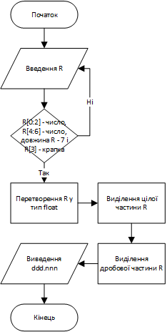

## 2. Друге завдання: використання математичних формул за виконанням певних умов

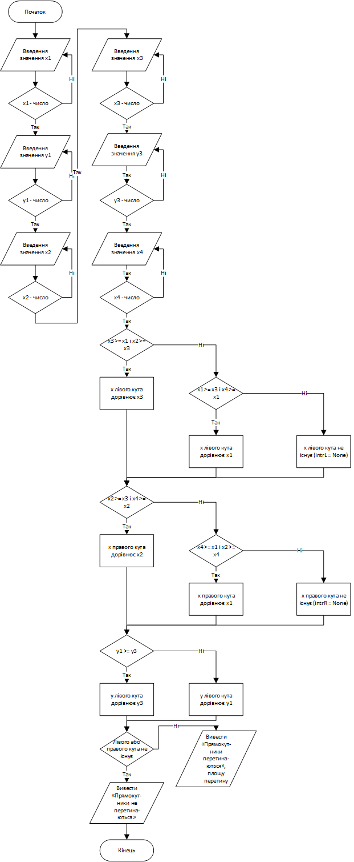

## 3. Третє завдання: обчислення конкретної функції, в залежності від введеного значення х

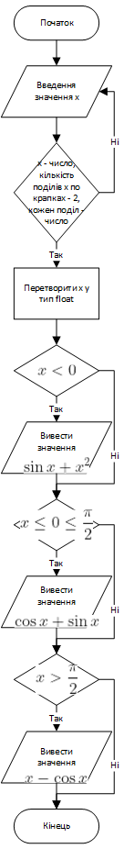

# ДОДАТОК Б

ТЕКСТИ ПРОГРАМ, ЯКІ ТЕСТУЮТЬСЯ

## 1. Перше завдання: обчислення в математичних задачах (лінійний алгоритм)

print("Виконав студент групи КМ-12 Якімов Ярослав\n")

print("Лабораторна робота №1\n")

print("Тема. Програмування лінійних алгоритмів та розгалужених процесів\n")

print("Завдання №1. Обчислення в математичних задачах\n")

print("29) Дано дійсне число R виду nnn. ddd (три цифрових розряду в дробової і цілої")

print("частинах).Поміняти місцями дробову і цілу частини числа і вивести отримане значення числа.\n")

print("Введіть дійсне число:")

R = ""

while not R[0:2].isnumeric() or not R[4:6].isnumeric() or not len(R) == 7 or not R[3] == '.': R = input()

R = float(R)

n = int(R)

d = int((R - int(R))*1000)

print("Відповідь: "+str(d)+"."+str(n))

## 2. Друге завдання: використання математичних формул за виконанням певних умов

print("Виконав студент групи КМ-12 Якімов Ярослав\n")

print("Лабораторна робота №1\n")

print("Тема. Програмування лінійних алгоритмів та розгалужених процесів\n")

print("Завдання №2. Обчислення в математичних задачах\n")

print("29) Два прямокутники, розташовані в першому квадраті, зі сторонами, паралельними")

print("осям координат, задано координатами своїх лівого верхнього і правого нижнього")

print("кутів. Для першого прямокутника це точки (x1, y1) і (х2, 0), для другого -")

print("(x3, y3), (х4, 0). Скласти програму, що визначає, чи перетинаються дані")

print("прямокутники, і обчислює площу загальної частини, якщо вона існує. Всі величини")

print("вводити з клавіатури.\n")

x1 = y1 = x2 = x3 = y3 = x4 = ""

print("Введіть значення x1:")

while not x1.isnumeric(): x1 = input()

x1 = int(x1)

print("Введіть значення y1:")

while not y1.isnumeric(): y1 = input()

y1 = int(y1)

print("Введіть значення x2:")

while not x2.isnumeric(): x2 = input()

x2 = int(x2)

print("Введіть значення x3:")

while not x3.isnumeric(): x3 = input()

x3 = int(x3)

print("Введіть значення y3:")

while not y3.isnumeric(): y3 = input()

y3 = int(y3)

print("Введіть значення x4:")

while not x4.isnumeric(): x4 = input()

x4 = int(x4)

if x3>=x1 and x2>=x3:

intrL = x3

elif x1>=x3 and x4>=x1:

intrL = x1

else: intrL = None

if x2>=x3 and x4>=x2:

intrR = x2

elif x4>=x1 and x2>=x4:

intrR = x4

else: intrR = None

if y1>=y3:

medY = y3

else: medY = y1

if(intrL == None or intrR == None):

print("Прямокутники не перетинаються.")

else:

print("Прямокутники перетинаються.")

print("Площа перетину: "+str((int(intrR)-int(intrL))*int(medY)))

## 3. Третє завдання: обчислення конкретної функції, в залежності від введеного значення х

import math

print("Виконав студент групи КМ-12 Якімов Ярослав\n")

print("Лабораторна робота №1\n")

print("Тема. Програмування лінійних алгоритмів та розгалужених процесів\n")

print("Завдання №3. Обчислення конкретної функції, в залежності від введеного значення х\n")

print("29)\nF(x) = ")

print(" --- sin(x) + x^2, якщо x < 0")

print(" --- cos(x) + sin(x), якщо 0 <= x < π/2")

print(" --- x - cos(x), якщо x > π/2\n")

print("Введіть значення x:")

x = ""

while not x.isnumeric() and (not len(x.split('.')) == 2 or not x.split('.')[0].isnumeric() or not x.split('.')[1].isnumeric()): x = input()

x = float(x)

if(x<0): print("Відповідь: "+str(math.sin(x)+x**2))

if(x>=0 and x <= math.pi/2): print("Відповідь: "+str(math.cos(x) + math.sin(x)))

if(x>math.pi/2): print("Відповідь: "+str(x - math.cos(x)))